**Kreuzfahrtbericht ART 169**

**„Höhepunkte der Ostsee”**

**11.07.2017 – 20.07.2017**

|  |  |  |  |  |  |
| --- | --- | --- | --- | --- | --- |
| **Datum** | **Hafen** | **Geplant lt. Ausschreibung**  **Ankunft                   Abfahrt** | | **Tatsächliche Zeiten**  **Ankunft       Abfahrt** | |
| 11.07. | Kiel |  | 19.00 |  | 19.00 |
| 12.07. | Auf See |  |  |  |  |
| 13.07. | Tallinn | 13.00 | 19.00 | 11.24 | 18.48 |
| 14.07. | St. Petersburg | 09.00 |  | 08.24 |  |
| 15.07. | St. Petersburg |  | 18.30 |  | 18.30 |
| 16.07. | Helsinki | 08.00 | 14.00 | 07.12 | 13.48 |
| 17.07. | Stockholm | 08.00 | 17.00 | 07.48 | 17.54 |
| 18.07. | Svaneke (R) | 15.00 | 22.00 | 14.00 | 21.54 |
| 19.07. | Köge (R)  🡺 Trelleborg | 08.00 | 20.00 | 07.42 | 19.42 |
| 20.07. | Kiel | 09.00 |  | 07.48 |  |

**Kapitän**: Morten Arne Hansen

**Hotelmanager**: Thomas Appenzeller

**Schiffsarzt**: Dr. Wolfgang Roeske

**Gruppen:**

* Wagner: 32 Gäste, RL Karin Locker
* Vetter: 16 Gäste
* Columbus: 35 Gäste
* Kuoni: 16 Gäste, RL Paul Saner, 2 Cocktails auf eigene Kosten, eigene Ausflüge

**Außerplanmäßige Ausschiffungen (Gäste):**

-/-

**Außerplanmäßige Einschiffungen (Gäste):**

-/-



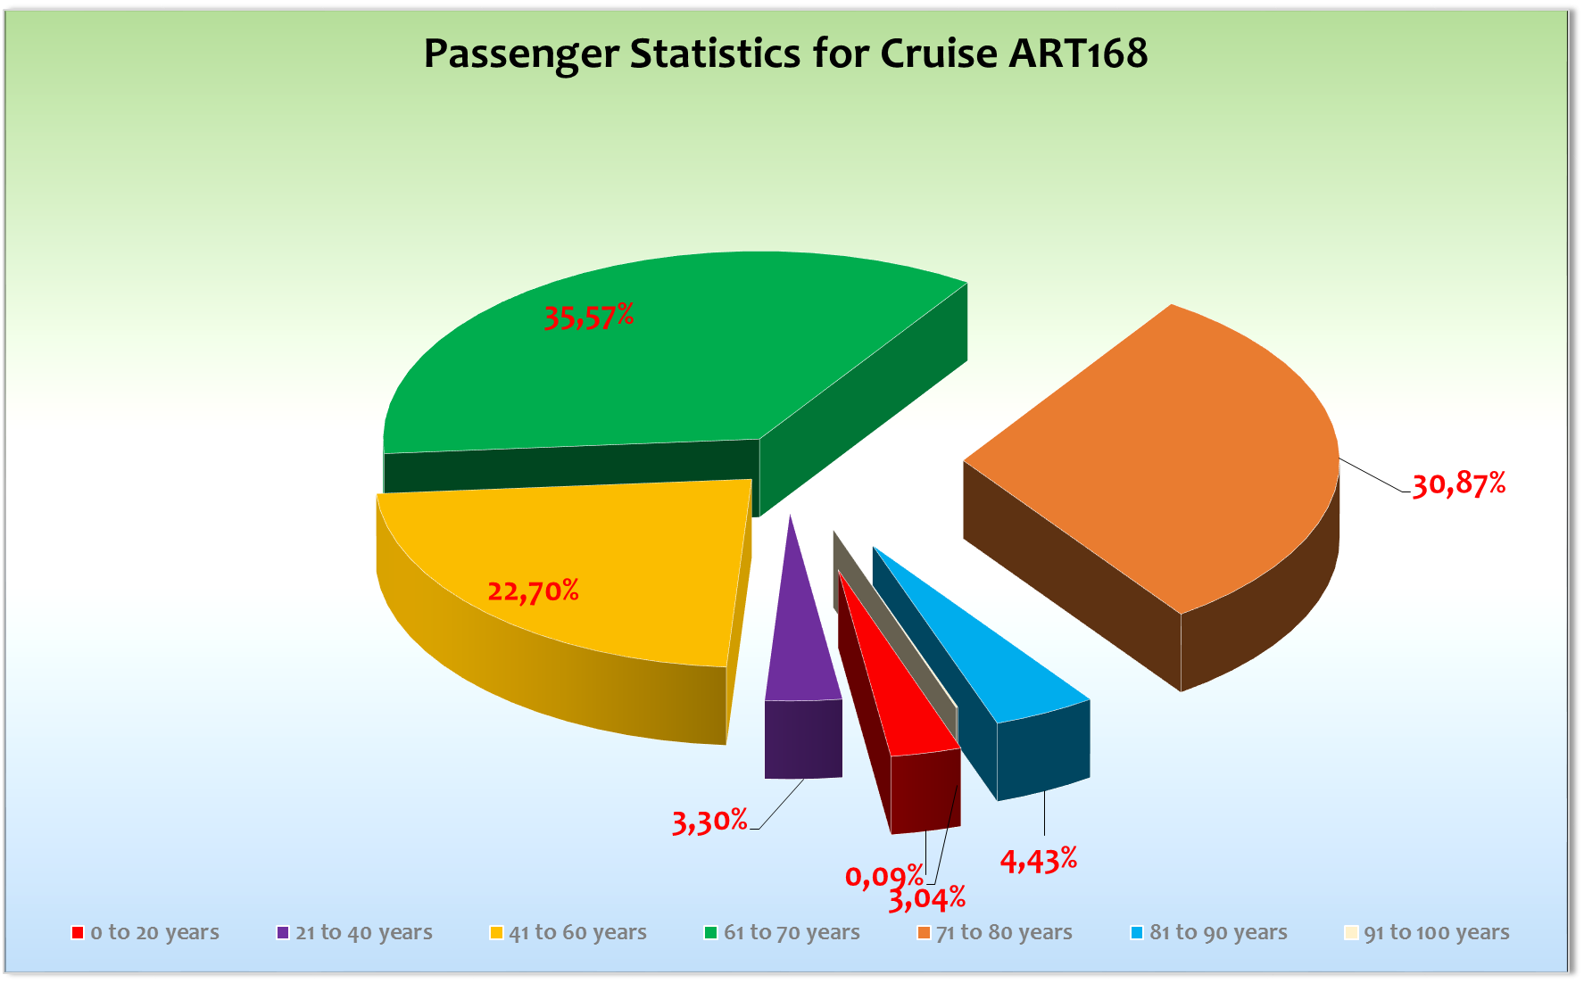



**Kommentar zur Route**

Kurz und knackige Ostseereise mit Ausgangshafen Kiel und sehr zur Freude der Gäste eine Übernachtung in St. Petersburg. Sehr positive Gäste Resonanz, obwohl sicherlich ein Teil der Gäste durch das tolle Angebot überfordert waren.

**Kiel**

Die Einschiffung verlief unproblematisch, nur der Berliner Bus kam zu spät.

**Tallinn**

Gute Agenturbetreuung, wir organisierten einen Bus, der die Gäste zur Oberstadt brachte, allerdings nicht zurückfuhr. Der Vormittag versank leider im Regen

**St. Petersburg**

Insgesamt 68 Ausflugsbusse. Tolle Ausflugsabwicklung, MS Artania lag im neuen Hafen und es muss bemerkt werden, dass die Passkontrollen unfassbar gut funktionierten. Wir hatten bis zu 14 Schalter zur Verfügung. Auch hier hatten wir wieder Gäste an Bord, welche ohne Reisepass anreisten.

**Helsinki**

Wir lagen im Westhafen von Helsinki und organisierten daher einen Pendelbus. Die Gäste hatten einen tollen Tag bei traumhaft schönem Wetter. Gute Agenturbetreuung.

**Stockholm**

Traumhafte Schären Ein- bzw. Ausfahrt mit einem sehr interessanten Tag in Stockholm für unsere Gäste. Auch hier lagen wir nicht im Stadtzentrum, sondern im Freihafen und boten unseren Gästen einen Pendelbus an.

**Svaneke**

Fast alle Gäste waren an Land, was zu einer langen Tenderbootoperation führte. Die ersten Gäste waren schon wieder zurück an Bord bevor die letzten an Land gingen. Svaneke bietet hier zwar einen kleinen interessanten Ortskern, viel weiter wollen unsere Gäste meist allerdings nicht.

**Trelleborg**

Nicht mehr viel Wasser unterm Kiel beim Einlaufen, die Stadt gab sich sehr viel Mühe uns mit Musikkapelle zu empfangen. Kostenfreier Pendelbus zum Hafenausgang, interessante Stadt und natürlich gute Ausflugsmöglichkeiten nach Kopenhagen und Malmö.

**Kiel**

Die Ausschiffung funktionierte reibungslos.

**Hoteldepartment**

Perfekte Zusammenarbeit. Seiten des Hotels bot man Essensspecials an. Durch die hohen Ausflugsteilnehmerzahlen verblieb hier mehr als genügend Arbeit, gerade im Restaurantbereich.

**Technik**

Wir hatten das Fleetteam an Bord, welches während der Fahrt Reperaturarbeiten vornahm.

**Hospital**

Siehe Hospitalbericht

**Unterhaltungsprogramm**

Showensemble: 4 verschiedene Shows wurden auf der 9 Tage Reise vom Show-Ensemble gespielt:

ABBA ( Premiere) Calypso, Flora und Love

Die Shows wurden alle von den Gästen sehr gut angenommen. (Es gab bei Flora Standing Ovations) Bei allen Shows, bis auf Calypso (War die Opening Show) war die Lounge voll besetzt .

Im Rahmen der White Party präsentierten die Jungs ein Blues Brothers Special. Roger hatte ein Solo -Special (Sehr gut besucht) in der Pazifik.

Als Gastkünstler auf dieser Reise:

* Melanie Bayer - 1x Soloshow mit ca 300 Zuschauern.
* Lubos Hasan und seine Frau Anita – 1 Soloshow, 1x. 300 Zuschauern, und 1x Love Show
* Beide kamen wieder sehr gut an.

Künstler, Tageskünstler:

* Erich Übelacker - Lektor – hielt 6 Lektorate - Die Vorträge waren durchweg sehr gut besucht.
* Ullrich Dann – 2 Andachten + 1 Gottesdienst Er hat gut besuchte Andachten gehabt.
* Natalija Freitag – Pianistin – täglich in Harrys Bar und 1 Solokonzerte in der ATL mit 180 Gästen. Sehr gute Pianistin.
* Das Duo Bitter Lemon war täglich in der Casablanca Bar + bei beiden Frühschoppen – Sehr gute Resonanz.
* Die Spirit Band war täglich in der Pazifik Lounge im Einsatz. Zuverlässig wie immer.
* DeeJay Christian Schütte war täglich im Einsatz, oft in der Pazifik Lounge, darüber hinaus bei Auslaufpartys. Er kontrolliert außerdem die Technik für die Pazifik Lounge und betreut ab und an die Tageskünstler. Dies macht er sehr freundlich und zuverlässig. Ausserdem ist er ab und an bei den Ausflügen on Duty.

Weiter Shows/ Veranstaltungen: VIP Cocktail, Goldene Hochzeit

Partys: White Night in der PZL. Sail away Party mit DeeJay Christian.

Fazit: Die Gäste haben das Unterhaltungsprogramm sehr gut angenommen. Die Leute tanzten und feierten sehr oft. Die Tagesunterhaltung hat auch viel Anklang bei den Gästen gefunden.

**Fazit**

Für eine neun Tage Reise waren die Liegezeiten optimiert und sicherlich ging nicht mehr innerhalb der vorhandenen Zeit.

**Thomas Gleiß,**

Kreuzfahrtdirektor

cc: Kapitän, Hotelmanager, Sea Chefs, V-Ships, Dr. Alois Franz, Chris Schädel, Christian Adlmaier,

Michael van Oosterhout, Klaus Gruschka, Jörn Hofer, Phoenix Fleet Management, Manuela Bzdega